Домашнее задание от 07.12.19
- Нотный диктант
Готовьтесь к нотному диктанту по двум октавам. Группы А, Б в пн, В, Г, Д в чт. Нотный диктант на 10 тактов.

- Ритм
Повторяйте ритмические рисунки, исполняйте их в разных комбинациях, варьируйте, меняйте местами, соединяйте, исполняйте по очереди между собой. Пусть у ребёнка тем самым развивается внимание и чувства метра. Придумайте, как вам хочется, из этих ритмических рисунков интересную игру.
Не забывайте про ровные шаги, четкий ритм и правильное произношение ритмослогов.
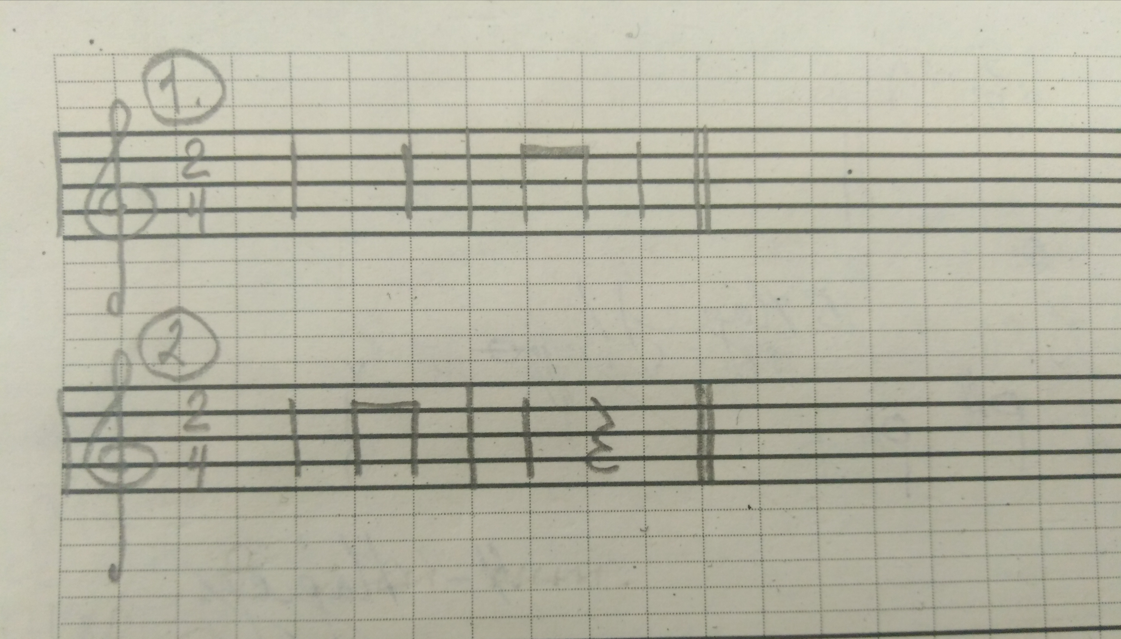
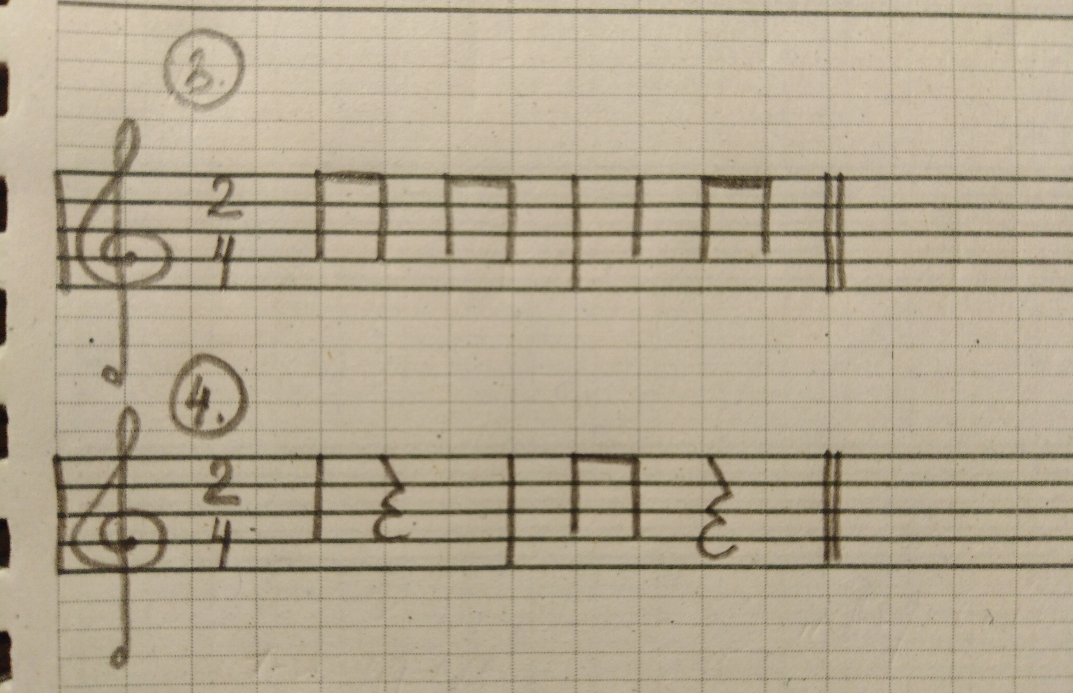

- «Серый кот»
Повторите дома эту песенку: текст + ритм.

- Новые понятия: ТОН/ПОЛУТОН
Если физическая длина (или расстояние) измеряется такими единицами как мм, см… и т. д., то в музыке расстояние между звуками измеряется такими единицами как ТОН и ПОЛУТОН.
Так как это музыкальные единицы измерения, то разница их только в звучании. Наша задача это звучание услышать и запомнить. Давайте познакомимся с характерным звучанием тона и полутона:
Тон (т) — два соседних звука звучат широко;
Полутон (пт) — два соседних звука звучат близко.
Для того чтобы правильно сыграть тон и полутон и запомнить их звучание, нужно знать где они находятся на клавиатуре ф-но. Для начала давайте запомним их расположение (пока что только) среди белых клавиш:
- Тон (т) на клавиатуре находится между соседними белыми клавишам, где есть черная клавиша;
- Полутон (пт) на клавиатуре находится между соседними белыми клавишами, где нет черной клавиши.
Итого: получается ТОН среди белых клавиш звучит между нотами до-ре, ре-ми, фа-соль, соль-ля, ля-си. А ПОЛУТОН среди белых клавиш звучит между си-до, ми-фа.
Поиграйте дома сочетания этих нот, запомните расположение тонов и полутонов среди белых клавиш и вслушайтесь в характерное звучание тона и полутона.
Тон: звучит уверенно, твердо (можете придумать сами характерные слова),
Полутон: звучит грустно, уныло, слезливо (придумайте что-то своё).

